

实 验 报 告

（ 2025 / 2026学年 第1学期）

课程名称 | 软件工程理论与实践
实验名称 | 实验3: 软件用户界面设计
实验时间 | 2025 | 年 | 11 | 月 | 12 | 日
指导单位 | 物联网学院
指导教师 | 赵莎莎

学生姓名 | 姜承前 | 班级学号 | B23080413
学院(系) | 物联网学院 | 专 业 | 网络工程

实验名称 |  | 实验3: 软件用户界面设计 |  |  |  |  | 指导教师 |  |  | 赵莎莎
实验类型 |  | 上机 |  | 实验学时 |  | 4 | 实验时间 |  |  | 2025.11.12
- 实验目的
1.了解用户界面的类型、要素，了解界面设计的一般原则
2.学会软件用户界面的设计
二、实验环境(实验设备)
1. 每位学生配备计算机一台
2. 计算机需安装文字处理系统（word）、绘图软件（visio）或UML建模工具（ArgUML）等
三、实验内容
1. 系统仪表盘
作为系统的入口，主页采用了中心聚焦式布局。顶部为系统名称和一级导航，清晰明了。中部展示了系统全称、副标题以及三个最重要的核心数据指标：总记录数、今日违规数和处理率。底部是三个功能入口卡片，分别对应“实时监控”、“历史记录”和“数据分析”。
减轻用户记忆负担：将用户最关心的宏观数据直接展示在首页，无需用户进行任何点击或记忆操作即可了解系统概况，符合PDF中“减少对短期记忆的要求”原则。
用户操作控制：三个明确的功能入口卡片为用户提供了清晰的导航路径，让用户对“我现在能做什么？”一目了然，实现了“为访问过的WebApp提供指示”和“提示用户当前内容层次”的设计目标。

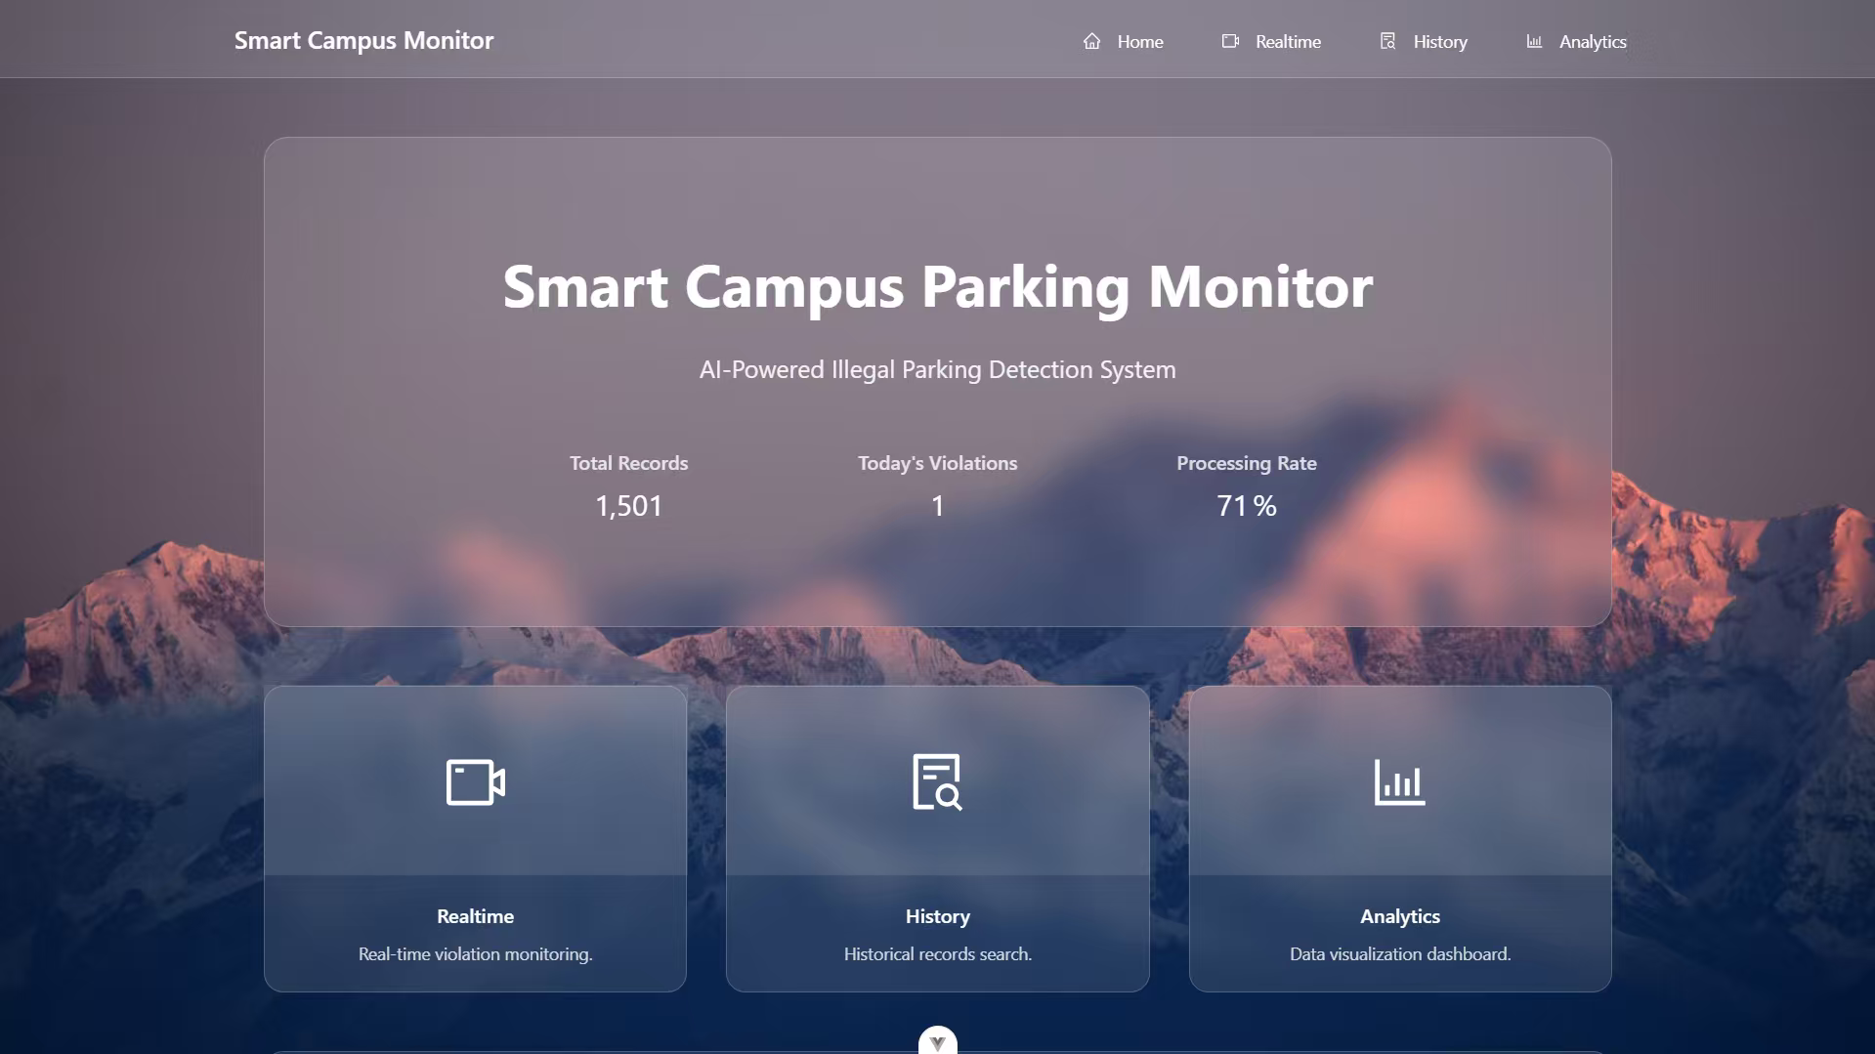
2. 违规记录实时通知界面
当用户在历史记录页点击“查看详情”时，系统会以弹窗（Modal）的形式展示该条记录的完整信息。弹窗内以键值对的形式清晰展示了记录编号、时间、地点等文本信息，并居中展示了包含AI识别框的现场图片证据。
用户操纵控制 (上下文保持)： 使用弹窗而非页面跳转来展示详情，避免了用户离开当前列表，中断其浏览任务。用户关闭弹窗后可以无缝地继续浏览，这符合“允许用户交互被中断和撤销”的黄金规则。
界面布局基于真实世界的象征： 将图片证据作为视觉中心，直观地向用户展示了违规现场，这比纯文本描述更具说服力，也更符合人们处理现实世界问题的习惯。
关注点： 弹窗将用户的注意力完全集中在当前处理的这一条记录上，避免了页面其他元素的干扰，让用户能高效地完成审查任务，这体现了“WebApp界面应该关注在用户正完成的任务上”的原则。

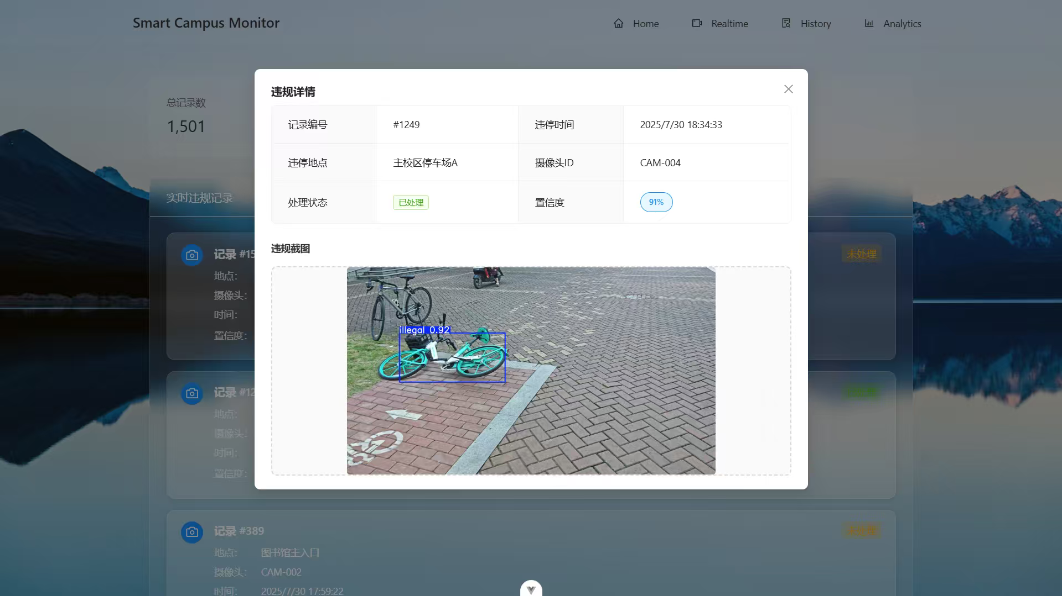

3. 违规记录历史查询界面
此页面用于查询和管理历史违规记录。顶部是功能强大的搜索和筛选区域，包括地点下拉选择、时间范围选择和关键词搜索框。下方是标准的表格（Table）组件，用以展示记录列表。每一行数据都包含了关键信息，并提供了“查看详情”的操作入口。
保持界面一致： 遵循了Web应用中常见的数据管理界面范式（搜索区+表格区），用户无需学习即可上手。这体现了“在应用系统家族内保持一致性”的原则。
提供灵活的交互： 丰富的筛选条件赋予了用户强大的数据查询能力，满足了不同场景下的任务需求，这正是“用户操作控制”原则中“提供灵活的交互”的体现。
显示内容分析： 表格列的定义（记录ID、摄像头、位置、状态等）清晰，并对“状态”字段使用了不同颜色的标签（Tag）进行区分，增强了信息的可读性，符合“如何使用颜色来增强理解”的设计要点。
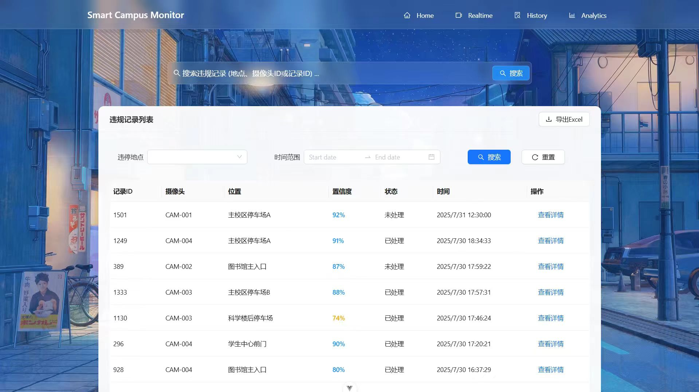

四、实验小结（包括问题和解决方法、心得体会等）
本次“智能校园监控系统”的界面设计，是一次将UI设计理论付诸实践的宝贵经历。在设计过程中，我始终围绕PDF课件中强调的“黄金规则”进行构思。例如，在系统主页，我将核心KPI数据前置，并设置了清晰的功能入口，这正是“减轻用户记忆负担”与“提供用户操作控制”原则的直接体现。对于历史记录页，我采用了用户熟悉的“搜索区+表格”范式，并利用彩色标签区分记录状态，确保了界面的“一致性”与信息传达的“易读性”。特别是在违规详情弹窗的设计上，我选择使用模态窗口而非页面跳转，以保持用户任务的连续性，这深刻呼应了“允许用户交互被中断”和“关注点”原则。最终，通过贯穿始终的“液态玻璃”美学风格，将所有界面有机地统一起来，不仅提升了视觉体验，也再次印证了“保持界面一致”的重要性。这次实践让我认识到，优秀的设计正是在这些细节中，将理论无声地融入了用户体验之中。

成 绩 |  |  | 批阅人 |  |  |  |  | 日 期

